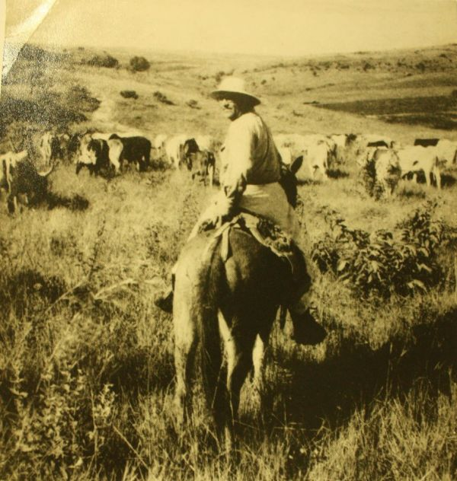

Primary source:
Rosa, João Guimarães, Primeiras estórias [1962], Nova Fronteira, Rio de Janeiro, 2001.

Secondary readings:

Alves, Maria Theresa Abelha, “Primeiras estórias: a alteridade inventada no feliz” in Veredas de Rosa, I, Seminário internacional Guimarães Rosa 1998-2000, Belo Horizonte: PUC Minas, 2000, p. 346-350.

Belo, Fábio Roberto Rodrigues, “Loucura e morte em “Sorôco, sua mãe, sua filha” de João Guimarães Rosa”, Boletim do Centro de Estudos Portugueses, vol. 19 nº 25. Jul/Dic 1999, VFMG, p. 109-120.

Bortolanza, João, “Leitura semiótica do conto “Sorôco, sua mãe, sua filha” de Guimarães Rosa”, Sexto Congresso da assocação internacional de lusitanistas. http://us.geocities.com/ail-br/haunquedeloucuranoar.html

Brasil, Assis, Guimarães Rosa, Organização Simões, Editôra, Rio de Janeiro, 1969.

Candido, Antonio. “O sertão e o Mundo” in Diálogo, numero 8, novembro de 1957.

____ e Aderaldo Castello. Modernismo - Presença da Literatura Brasileira 3.1967.
Coelho, Nelly Novaes, “Guimarães Rosa: un novo demiurgo” in Guimarães Rosa (Dois estudos), Edições Quiron Limitada, São Paulo, 1975, p. 6- 47.

Coutinho, Eduardo (org). Guimarães Rosa, Col. Fortuna crítica, Rio de Janeiro, Civilização Brasileira, 1991

______, “Guimarães Rosa e o processo de revitalização da linguagem”, in Guimarães Rosa, (sel. Eduardo Coutinho), Col. Fortuna crítica, Rio de Janeiro, Civilização Brasileira, 1991, p. 202-234.

_____. The process of revitalization of language and narrative structure in the fiction of João Guimarães Rosa and Julio Cortazar. Valencia: Albatros Hispanófila, 1980.

Daniel, Mary L, João Guimarães Rosa,: travesia literária, Rio de Janeiro, Livraria Jose Olympio Editora, 1968.

De Faria, Maria Lucia Guimarães, “Canção é existência: uma interpretação de “Sorôco, sua mãe, sua filha” de Guimarães Rosa”, Revista Garrafa, nº 6, maio-agosto, 2005. http://www.ciencialit.letras.ufrj.br/revista-garrafa6.html

Lima, Luiz Costa, “O Mundo em Perspectiva: Guimarães Rosa”, in Guimarães Rosa, (sel. Eduardo Coutinho) Civilização brasileira, Rio de Janeiro, 1983, p. 500-513.

Lorenz, Günter, “Diálogo com Guimarães Rosa”, in E. Coutinho, Guimarães Rosa, Col. Fortuna crítica, Rio de Janeiro, Civilização Brasileira, 1991, p. 62-97.

Merrim, Stephanie. “In the Wake of the Word: translating Guimarães Rosa”. Dispositivo, Vol. 7, No. 19/21 (1982), pp. 209-215.

Nunes, B. O Dorso do Tigre. Editora 34, Rio de Janeiro, 2009.

Proença, M. Cavalcanti, Trilhas no Grande Sertão, Rio de Janeiro, MEC, 1958.

Ramos, Maria Luiza, “Análise Estrutual de Primeiras Estórias” in Guimarães Rosa, (sel. Eduardo Coutinho) Civilização brasileira, Rio de Janeiro, 1983, p. 514-519.

Werner, Christian. “Afamada Estória: ‘Famigerado’ e o Canto IX da Odisséia.” https://www.academia.edu/2075770/Afamada_est%C3%B3ria_Famigerado_Primeiras_est%C3%B3rias_e_o_canto_IX_da_Odisseia_

Xisto, Pedro, “A busca da poesia” in Guimaräes Rosa em três dimensões, Conselho Estadual de Cultura, São Paulo. 1970, p. 7-39.

